社區教學資源  地點名稱 | 萬國戲院 | 地址  電話 | 622嘉義縣大林鎮平和街21-7號  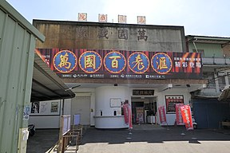 |  | 開放  時間 | 週六、日
適用領域 | 特殊需求領域-休閒安排課程
適用主軸 | 社區應用─休閒生活
教學準備 | 1、運用圖片介紹萬國戲院的招牌。  2、運用圖片介紹戲院裡面的珍貴古老物品，如：留聲機、放映機、手繪海報等。  3、萬國戲院的歷史  4、運用圖片認識萬國戲院和現代戲院的不同。
教學重點 | 1、認識萬國戲院的招牌。  2、透過地圖知道從學校怎麼走到萬國戲院。  3、學生分享到萬國戲院的經驗。  4、簡單介紹戲院的歷史。透過圖片認識裡面的古老物品。  5、教導參觀電影院和看電影的禮儀。
建議事項 | 可補充電影院的座位安排。
嘉義縣學校社區教學評量表
社區教學地點：萬國戲院 實施日期： 年 月 日 評量教師：
學生姓名

教學目標
1.能認出萬國戲院的招牌。

2.能說出萬國戲院的地點。
3.能說出目前萬國戲院的功用。
4. 能說出兩件萬國戲院提供的服務項目。
5.能指認三樣戲院裡的古物，並說出其一項功能。
6.能說出看電影三項須注意事項。
評量結果：1.獨力完成 2.口頭提示協助完成
3.需動作協助完成 4.表示未通過

